概念模型学习说明

1、两周时间，第一周先看书，还有文件中的ppt，对大体有个认识

2、看我所建立的模型 1.bck 这个文件格式珍姐会打开，之后就学习里面的1-1，需要先run一下可以看到结果，先不用学习从data文件中修改参数，一定要把office 界面里的各种操作学会。

3、把这个界面里的 各个关键字熟悉，概念模型的基本那些参数 都是什么意思，对照着我给的1-1看，1-1模型里面添加的关键字 都是必须的关键字，看懂看明白

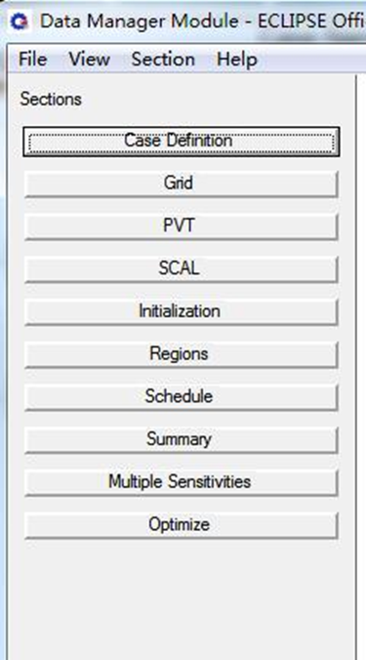

4、自己操作，模仿我的1-1模型，建立模型，做20到50次，保证run后不会出错

5、熟悉summary中的关键字，在所给的ecl 100关键字手册中，summary部分有中英关键字对照，学习，看懂命名规则。